에디티지 서비스를 이용해주셔서 감사합니다.

교정된 파일내용 및 에디터가 고객님을 위하여 남긴 코멘트, 그리고 아래의 메세지를 확인하여 주십시오.

에디터가 남겨드린 코멘트에 대한 답신 및 기타 교정 관련 사항은 무료 ‘질문사항 제출하기’를 통하여 에디터와 교신이 가능합니다. 다만 이 경우, 질문 내용은 에디터에게 직접 전달되므로 영문으로 작성하여 주시기를 부탁드립니다. 아울러, 특정 몇 개의 문장에 대한 재검토 요청 또한 무료로 처리가 가능합니다.*

사소한 수정에서도 언어 오류가 발생할 수 있기 때문에 저널 투고 바로 직전에는 항상 최종적으로 원어민에게 교정을 받으신 이후 투고하시는 것을 권장해 드립니다. 사소한 수정에서도 언어 오류가 발생할 수 있기 때문에 교정을 받으신 이후 추가 수정을 하실경우, 일반교정은 60% 할인된 가격으로 재교정이 가능하십니다.**

또한, 해당 작업에 대한 피드백을 통하여 보다 개선된 서비스를 받아보실 수가 있습니다. 완료된 작업 다운로드 창이나 ‘피드백을 주시기 바랍니다’의 아이콘을 이용하여 해당 작업에 대한 피드백을 남겨주시기 바랍니다.

새로운 작업에 대한 교정은 언제든지 에디티지 웹페이지 시스템에 로그인을 하시어 ‘작업 제출하기’를 통해 접수하여 주시기 바랍니다. 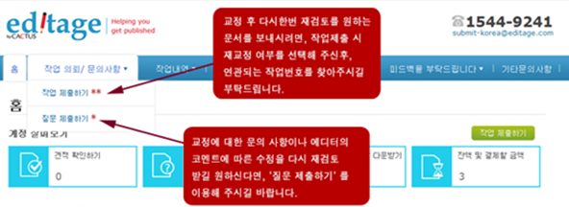

|  |
| --- |
| **Message from your editor, Amelia** |
| Dear Author,  It was a pleasure working on your document. Do go through my changes and comments in the edited file, as well as the notes in this document.  Please send me your feedback or any questions through your Editage Online account ([online.editage.co.kr/](http://online.editage.jp/)). |

|  |
| --- |
| **Notes that I was unable to insert in your manuscript** |

:

**Figures and tables**

(Recommended changes to embedded figures/tables, which I was unable to modify)

1. Figure 4: Please check the x-axis label of the first graph; "epoch" should not be italicized to maintain consistency with other graphs.
2. Figures 3 and 4: I suggest capitalizing the first letter of the x- and y-axis labels, e.g. Time, Epoch, Error rates, Iterations.

|  |
| --- |
| **Quick tip** |
| **Guideline** |
| Two complete sentences should not be combined with a comma. |
| **Explanation** |
| A complete sentence that can stand on its own is called an independent clause. For example, “Ten students participated in this study” and “They were recruited from college” are two independent clauses. Independent clauses cannot be separated with a comma, as this leads to a grammatical error called a comma splice. |
| **Example** |
| Incorrect: “Ten students participated in this study, they were recruited from college.”  To rectify this error, the sentences should be separated by a semicolon, a period, or a comma followed by a conjunction (and, but, since, etc.).  Correct: “Ten students participated in this study; they were recruited from college.”  Also correct: “Ten students participated in this study. They were recruited from college.”  Also correct: “Ten students participated in this study, and they were recruited from college.” |